


Employés

Corriger un coup manqué en utilisant l'attestation
Vous pouvez corriger un coup manqué en utilisant la fonction d'attestation. La tuile Ma carte de temps indique un pointage ou une exception manquée dans votre carte de temps.

Navigation : Page d'accueil UKG
- Dans la tuile Ma feuille de temps, sélectionnez la flèche Ouvrir ma feuille de temps.
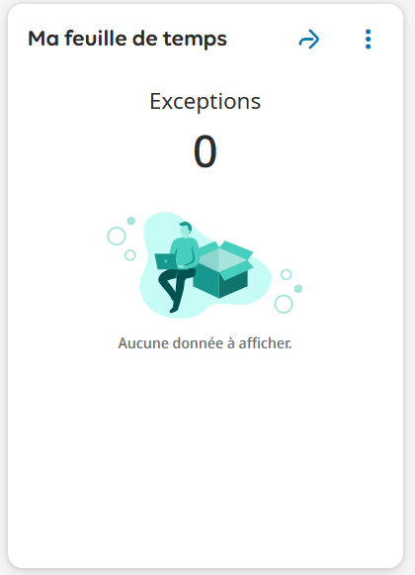
- Localisez le punch manqué et cliquez droit dans ce champ. Cliquez dans la boîte rouge et mettez à jour l'heure.
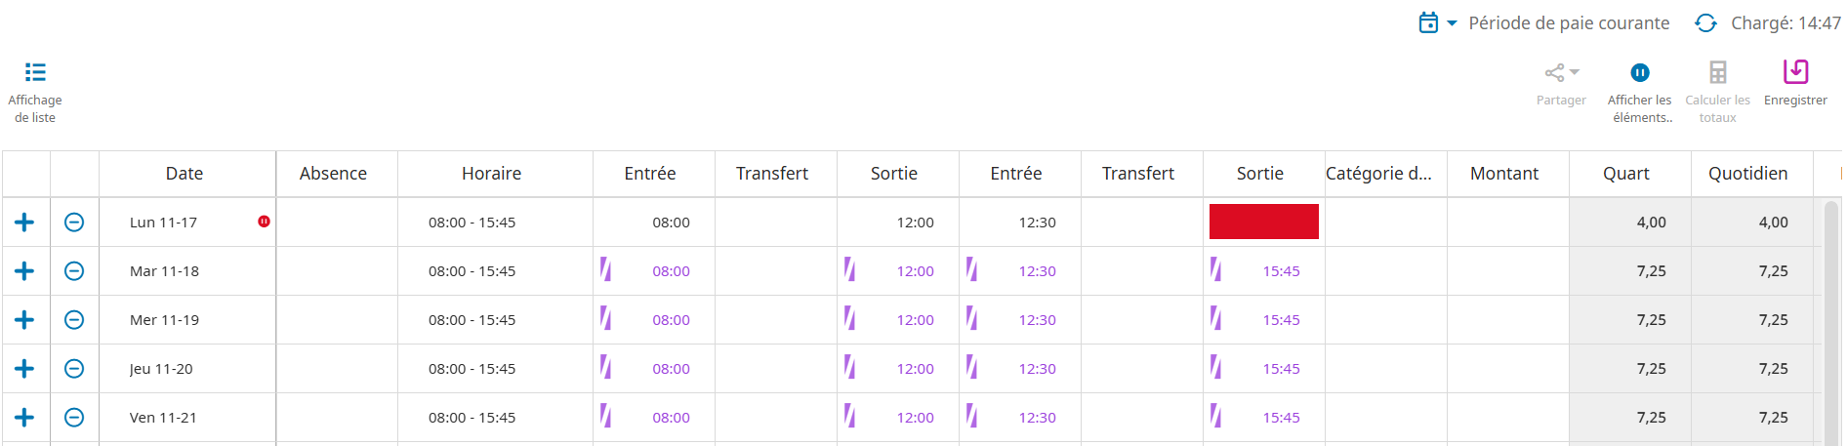

- Cliquez sur enregistrer.
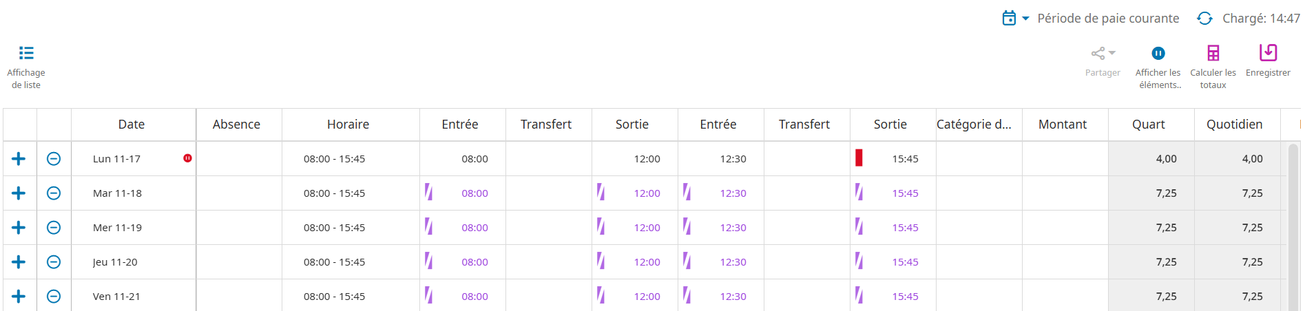
- Votre modification a été soumise mais ne s'affichera pas tant qu'elle n'aura pas été approuvée. Cliquez sur Afficher les elements dans la barre d'actions pour voir votre changement en attente.
